_____2015-12-14______
(kvietimo paskelbimo data)

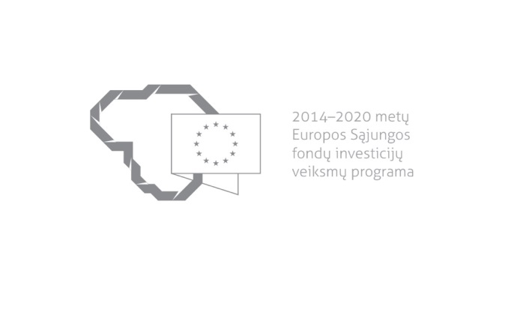

Kvietimas teikti paraiškas finansuoti projektus pagal priemonę
NR. 05.4.1-LVPA-K-808 „PRIORITETINIŲ TURIZMO PLĖTROS REGIONŲ
E-RINKODARA“

Nr. 01
Lietuvos Respublikos ūkio ministerija ir viešoji įstaiga Lietuvos verslo paramos agentūra kviečia teikti paraiškas finansuoti projektus pagal 2014-2020 m. Europos Sąjungos fondų investicijų veiksmų programos priemonę Nr. 05.4.1-LVPA-K-808 „Prioritetinių turizmo plėtros regionų e-rinkodara“.

Finansavimo tikslas: | Didinti kultūros ir gamtos paveldo objektų, esančių prioritetiniuose turizmo plėtros regionuose, lankomumą ir žinomumą elektroninės rinkodaros priemonėmis.
Finansuojamos veiklos: | Kultūros ir gamtos paveldo objektų e. rinkodara prioritetiniuose turizmo plėtros regionuose.
Galimi pareiškėjai: | - savivaldybių administracijos;  - asociacijos.
Galimi partneriai: | - biudžetinės įstaigos, viešieji juridiniai asmenys, kurių savininko (dalininko) teises ir pareigas įgyvendina biudžetinė įstaiga;  - asociacijos.
Atrankos būdas: | Projektų konkursas vienu etapu.
Didžiausia galima projektui skirti finansavimo lėšų suma, Eur: | 290 000 Eur (du šimtai devyniasdešimt tūkstančių eurų).
Planuojama kvietimo finansavimo suma, Eur: | 5 500 000 Eur (penki milijonai penki šimtai tūkstančių eurų) .
Paraiškos gali būti teikiamos nuo: | 2015-12-14, 9.00 val.
Paraiškos gali būti teikiamos iki (galutinis paraiškų pateikimo terminas): | 2016-03-14, 16.00 val.
Kita informacija: | Vadovaujantis Projektų administravimo ir finansavimo taisyklėmis, patvirtintomis Lietuvos Respublikos finansų ministro 2014 m. spalio 8 d. įsakymu Nr. 1K-316, (toliau – Taisyklės) pareiškėjai, teikdami paraiškas ir su jomis susijusią informaciją, ir projektų vykdytojai projektų įgyvendinimo metu ir poprojektiniu laikotarpiu privalo naudotis Iš Europos Sąjungos struktūrinių fondų lėšų bendrai finansuojamų projektų duomenų mainų svetaine (toliau – DMS), išskyrus šiose Taisyklėse nustatytas išimtis. DMS naudojimosi tvarka nustatyta Duomenų teikimo per Iš Europos Sąjungos struktūrinių fondų lėšų bendrai finansuojamų projektų duomenų mainų svetainę tvarkos apraše (šių Taisyklių 1 priedas).  Jeigu DMS funkcinės galimybės nepakankamos ar laikinai neužtikrinamos, reikalingą informaciją, susijusią su paraiška ar projekto įgyvendinimu, pareiškėjas ar projekto vykdytojas įgyvendinančiajai institucijai ir įgyvendinančioji institucija pareiškėjui ar projekto vykdytojui teikia raštu.

Informacija apie paraiškų teikimą:
Paraiškų pateikimo būdas: | Paraiška turi būti atsiųsta registruotąja pašto siunta naudojantis pašto arba pasiuntinių paslaugų teikėjų teikiamomis paslaugomis arba pristatyta į viešosios įstaigos Lietuvos verslo paramos agentūros priimamąjį, Savanorių pr. 28, LT-03116 Vilnius, kartu pateikiant ir jos elektroninę laikmeną.  Siunčiant registruotąja pašto siunta, paraiškos turi būti įteiktos pašto arba pasiuntinių paslaugų teikėjui ne vėliau kaip iki 2016 m. kovo 14 d. 24:00 val.  Jei paraiška nesiunčiama registruotąja pašto siunta, ji turi būti pristatyta į viešąją įstaigą Lietuvos verslo paramos agentūrą iki 2016 m. kovo 14 d. 16:00 val.  LVPA neprisiima atsakomybės dėl ne laiku pristatytų paraiškų.
Įgyvendinančiosios institucijos, priimančios paraiškas, pavadinimas: | LVPA.
Įgyvendinančiosios institucijos adresas: | Savanorių pr. 28, LT-03116, Vilnius.
Konsultuojančių įgyvendinančiosios institucijos darbuotojų vardai, pavardės, kontaktai (el. paštas, telefonas): | LVPA Komunikacijos skyriaus vyresnysis informavimo specialistas Deividas Petrulevičius,  el. p. d.petrulevicius@lvpa.lt, tel. (8 5) 268 7411  LVPA Verslumo skatinimo projektų skyriaus projektų vadovė Lina Papinigytė-Galatiltienė,  el. p. l.papinigyte@lvpa.lt, tel. (8 5) 268 8506  LVPA Komunikacijos skyriaus vedėja Eglė Žemaitienė, el. p. e.zemaitiene@lvpa.lt, tel. (8 5) 210 9091  LVPA Komunikacijos skyriaus vyresnioji informavimo specialistė Sigita Varsackytė,  el. p. s.varsackyte@lvpa.lt, tel. (8 5) 203 4866
Interneto svetainės, kurioje galima rasti kvietimo dokumentus, adresas: | http://www.esinvesticijos.lt/paskelbti_kvietimai  http://ukmin.lrv.lt/lt/veiklos-sritys/es-parama-1/2014-2020-m/2014-2020m-galiojantys-kvietimai  http://lvpa.lt/lt/paraiskos/kvietimas-teikti-paraiskas-pagal-priemone-prioritetiniu-turizmo-pletros-regionu-e-rinkodara-126

